Configuración servicio IIS-WEB / FTP seguros en Windows Server



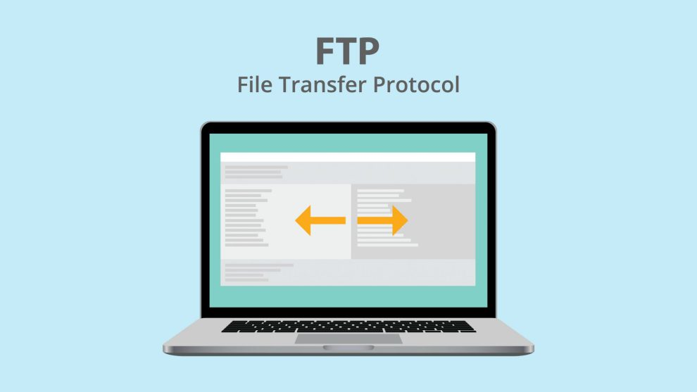

Franz Josué Ramírez Villca
2DAW-A

Indice
Configuración de adaptadores de red VirtualBox. 3
Configuración adaptadores de red. 3
Espacio de direccionamiento IP. 4
Cliente. 4
Servidor. 4
Instalación y configuración de IIS en nuestro servidor. 5
Antes de empezar. 5
Instalación del rol IIS. 5
Configurar servidor DNS. 5
Configuración de una nueva pagina HTML. 5
Configurando página en IIS. 5
Configurando resolución de pagina en el DNS. 6
Probando la pagina web. 6
Creacion de paginas PHP y ASP. 7
Paginas PHP. 7
Paginas ASP. 7
Instalación y configuracion de FTP. 8
Instalación y configuración. 8
Instalación y configuracion de SSL/FTPS. 11
Instalación y configuración. 11

Configuración de adaptadores de red VirtualBox.
Tendremos que configurar los adaptadores de nuestras maquinas virtuales tal y como lo vimos en clase, el cliente y el servidor tendrán un adaptador de red en modo “Red Interna” y el servidor también deberá tener un adaptador de red en modo “NAT”.
LAN
LAN
Cliente
Servidor

WAN
Internet

Configuración adaptadores de red.
Realizaremos la configuración de la conexión de la maquina cliente con la maquina servidor, las dos estarán conectadas con una Red interna llamada “lanjosue”, ademas que el servidor tendrá una segunda tarjeta de red en NAT.
La finalidad de esta configuración es tener una red cerrada, sin salida a internet, simulando una red local que se conectaría a un “router” que en este caso seria la Red NAT.
El nombre de la red interna tiene bastante importancia ya que con esta es como se identifican las redes internas, las que tengan este mismo nombre formaran una única red.

Espacio de direccionamiento IP.
Aquí veremos que direcciones Ip usaremos para configuraras en nuestras maquinas como estáticas.
Red Interna
Dirección Ip de tipo C ( 192.168.0.0 ).
Mas que suficiente para la actividad que estamos realizando.
Red NAT
Usaremos la red que nos da por defecto el DCHP del adaptador de red NAT, que es la 10.0.2.15. Usaremos esta ya que necesitamos salida a internet.

Cliente.
Red Interna
La configuración seria la siguiente:
IP: 192.168.0.160
Mascara de Subred: 255.255.255.0
Puerta de Enlace: 192.168.0.150
DNS: 192.168.0.150

Servidor.
Red NAT
La configuración seria la siguiente:
IP: 10.0.2.15
Mascara de Subred: 255.255.255.0
Puerta de Enlace: 10.0.2.2
Red Interna
La configuración seria la siguiente:
IP: 192.168.0.150
Mascara de Subred: 255.255.255.0

Instalación y configuración de IIS en nuestro servidor.

Antes de empezar.
Tendremos que tener instaladas en nuestras maquinas un servidor dns y el modulo de “Active directory” instalados y configurados.

Instalación del rol IIS.
En nuestro servidor windows, añadiremos el rol de “Web Server IIS”.

Configurar servidor DNS.
En nuestras herramientas del servidor abrimos “Internet information services manager”. Al haber instalado el modulo de IIS nos creo una pagina por defecto que podremos entrando a la dirección “http://localhost”.

Configuración de una nueva pagina HTML.
Crearemos una carpeta en nuestro escritorio que tendra el fichero “paginajosue.html” con un contenido simple.

Configurando página en IIS.
Ahora nos vamos al panel de configuración del servidor iis y creamos ahi añadiremos una nueva pagina web. Tendremos que configurar el nombre de la pagina, su ruta fisica, si sera http o https ,a direccion ip que estará asociada a el, el puerto y el nombre del host(nombre accesible del sitio).
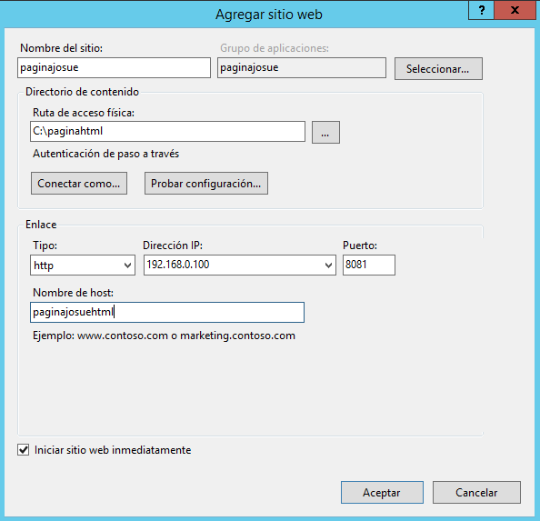

Ahora nos dirigimos a la configuración del sitio para cambiar el documento por defecto que nos mostrara cuando no se especifique. Esto esta en la opcion llamada “Default document”. Nos quedaria tal que asi.
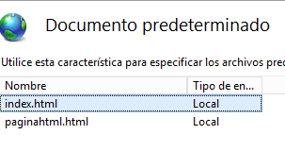

Configurando resolución de pagina en el DNS.
En este apartado configuraremos o añadiremos el registro (Tipo A) a las zona del domino del DNS, nuestra pagina web para que pueda resolverse correctamente.
El nombre deberá ser igual al que pusimos en el apartado de host en la configuración del IIS.
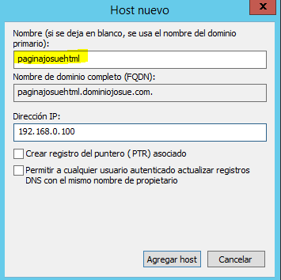

Probando la pagina web.
Para esto deberemos escribir en el navegador el nombre del host y el puerto, en nuestro caso seria tal que así.
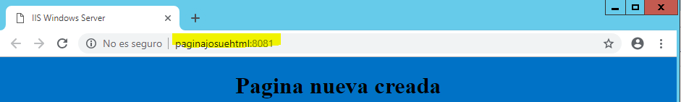
Como vimos abrimos nuestra nueva pagina html que creamos, ahora abriremos las que iis nos crea por defecto, la unica diferencia respecto a la nuestra es que la que se crea por defecto, esta en el puerto :80.
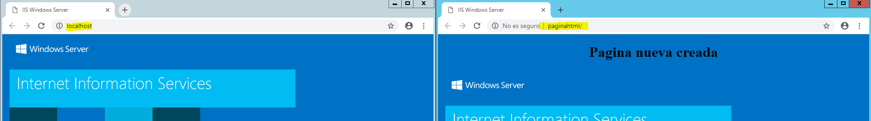

Creacion de paginas PHP y ASP.
Ya vimos cual es el proceso y los pasos a seguir para crear paginas HTML estáticas, ahora comentaremos un poco como crear paginas PHP y ASP.
No realizaremos el proceso como tal, ya que nuestro servidor no esta actualizado, y nos generaria problemas si intentamos instalar estas tecnologías mencionadas.

Paginas PHP.
Para poder usar php necesitamos instalar una herramienta llamanda Web Platform Installer, desde ahi nos descargaremos la version de php que queramos.
Una vez instalado tendremos que seguir los mismo pasos que hicimos para crear nuestra pagina html, en el administrador de iis, creamos nuestra pagina con la ruta física de donde se encuentra, host, y puerto,etc. Y añadimos esta a nuestra tabla de registros de DNS.

Paginas ASP.
Para poder usar paginas ASP en nuestro servidor, tendremos que instalarnos .NET Framework junto con .NET Extensibility en nuestro servidor, ambas de la misma version que elijamos, podemos hacerlo facilmente desde el administrador de roles. Y a seguir nuevamente los pasos de añadirlo en IIS y en DNS.
Ahora algo muy importante, para que el servidor pueda ejecutar nuestro archivo en aspx, tenemos que añadir un Manejador, o Handler, vamos a nuestro sitio y hacemos clic en Handler Mappings y lo configuramos.

Instalación y configuracion de FTP.

Instalación y configuración.
Instalaremos el rol del FTP en nuestro servidor web IIS
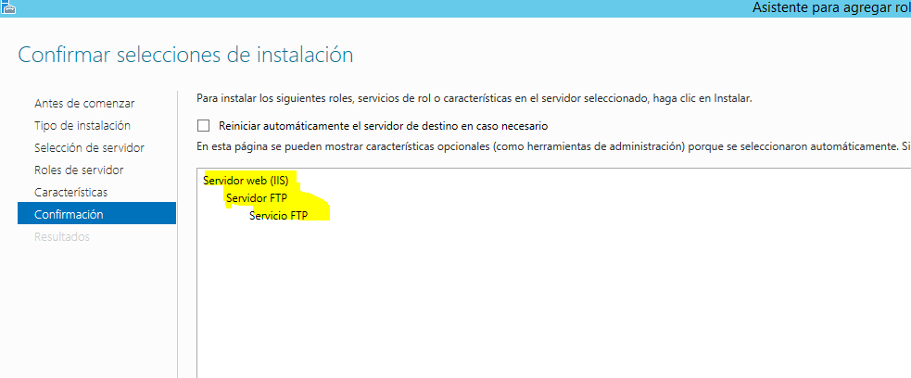
Una vez instalado nos vamos al panel de administración de IIS, y creamos un sitio FTP, en la ventana emergente que se nos abra indicaremos el nombre de nuestro sitio y donde se encontrara, en nuestro caso lo pondremos en la carpeta de nuestro servidor IIS, como vemos en las siguientes imagenes.
Realizaremos una conexión SIN SSL, posteriormente lo configuraremos con seguridad.

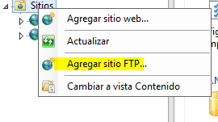
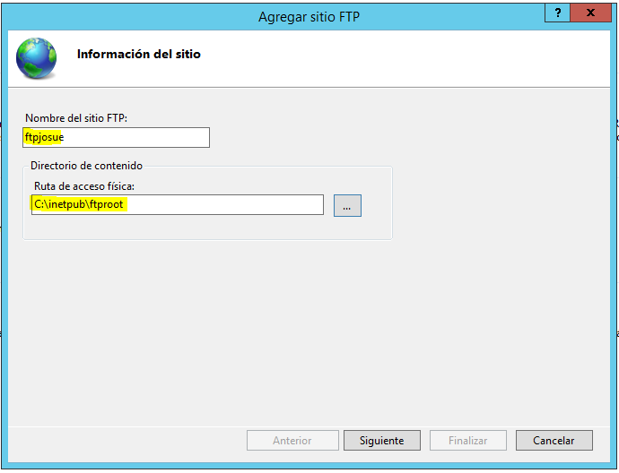

En la siguiente ventana, configuraremos la direccion IP a la que respondera y el puerto de escucha.

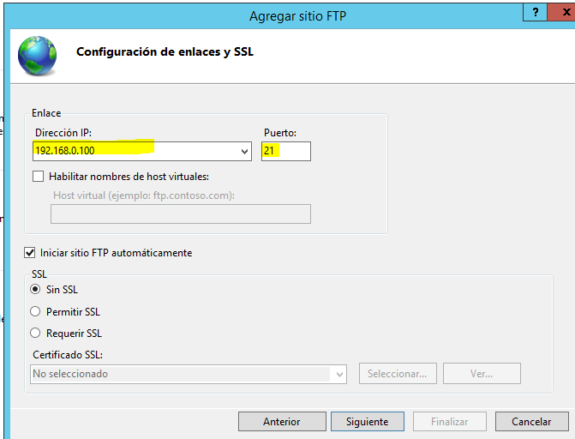

En el siguiente paso configuraremos a que usuario le permitiremos acceso y co que permisos.

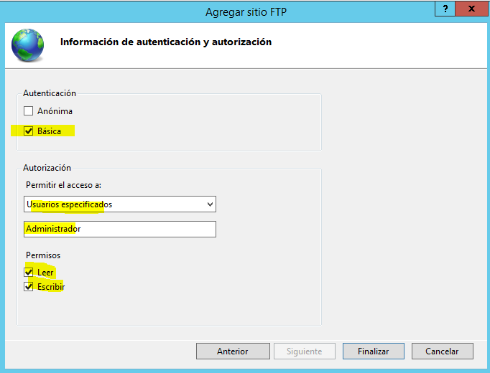

Como siguiente paso a configurar, le especificaremos a nuestro firewall que tenemos el servicio de ftp activo y decirle que debe permitir el acceso desde fuera.
Ahora nos vamos a nuestra maquina cliente y desde el sistema de archivos podremos acceder a nuestro sitio web de la siguiente manera.
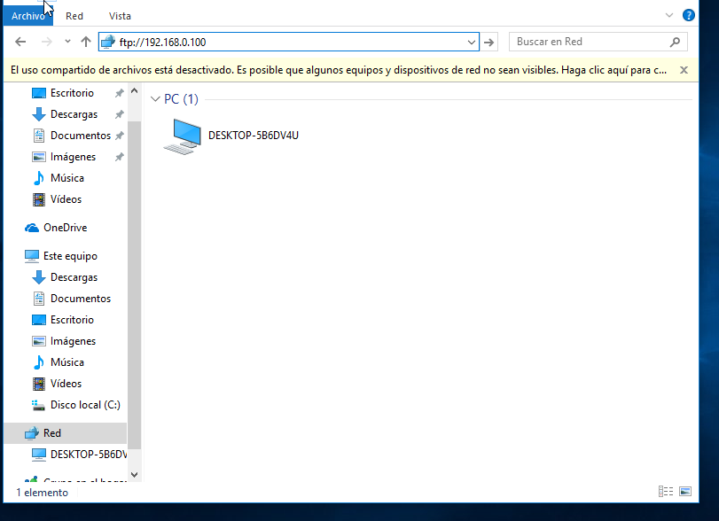

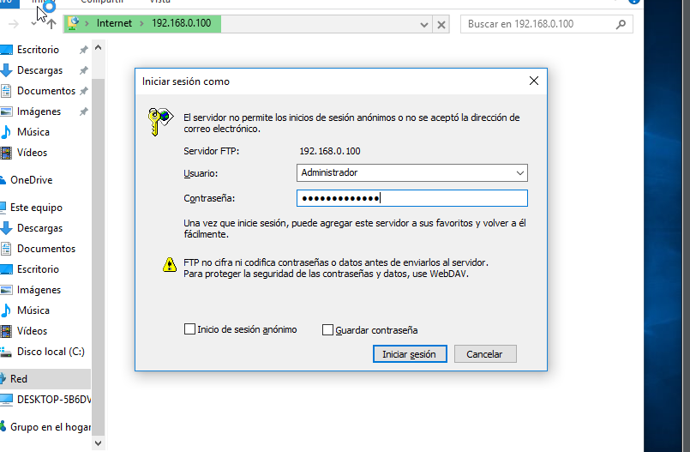

Nos pide nuestro usuario y contraseña que añadimos a los que dimos permisos en nuestra configuración de FTP en el servidor.
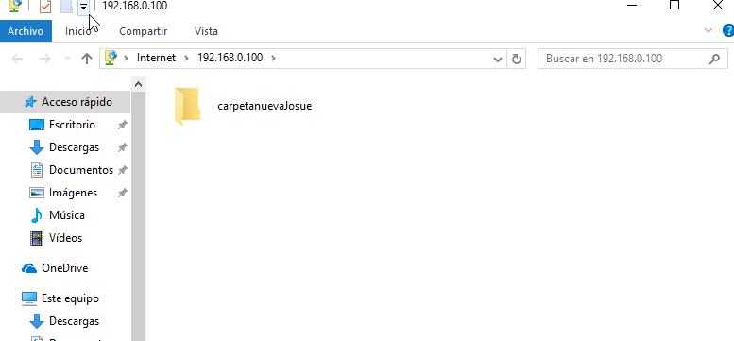

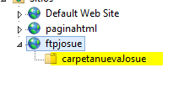

Creamos una carpeta nueva desde nuestro cliente y vemos como se refleja en el sitio ftp.

Instalación y configuracion de SSL/FTPS.

Instalación y configuración.
Lo que hicimos en el apartado anterior fue configurar FTP en nuestro servidor IIS sin seguridad, ahora le añadiremos ese plus de seguridad con un certificado SSL.
Un certificado SSL sirve para brindar seguridad al visitante de su página web, una manera de decirles a sus clientes que el sitio es auténtico, real y confiable para ingresar datos personales. Las siglas SSL responden a los términos en inglés (Secure Socket Layer), el cual es un protocolo de seguridad que hace que sus datos viajen de manera íntegra y segura, es decir, la transmisión de los datos entre un servidor y usuario web, y en retroalimentación, es totalmente cifrada o encriptada.
Nos dirigimos al administrador IIS y creamos un certificado SSL autofirmado, y en añadimos este a nuestro sitio FTP, ademas lo configuraremos para que sea requerido para que cuando se realize una conexión a nuestro FTP se pida el certificado.
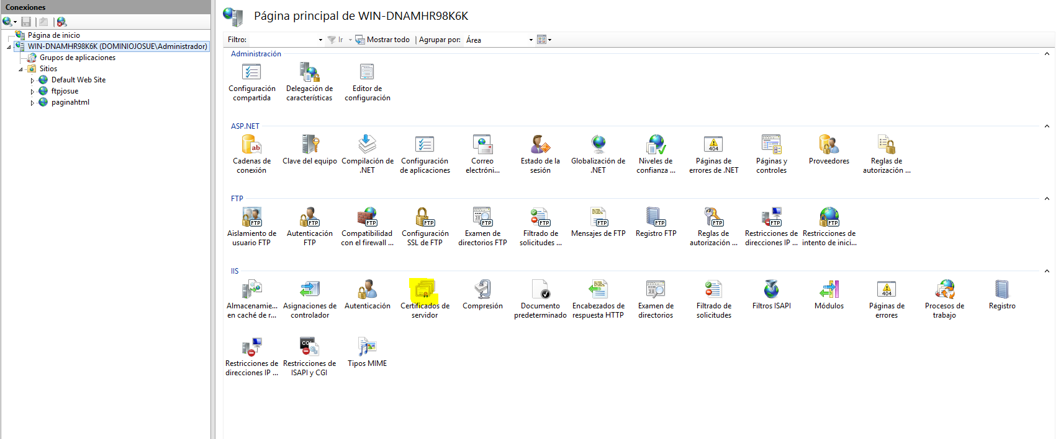

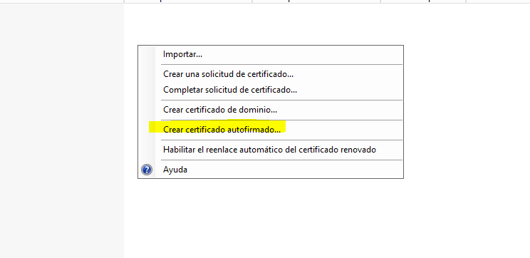

Seleccionamos la opción de certificado autopfirmado.

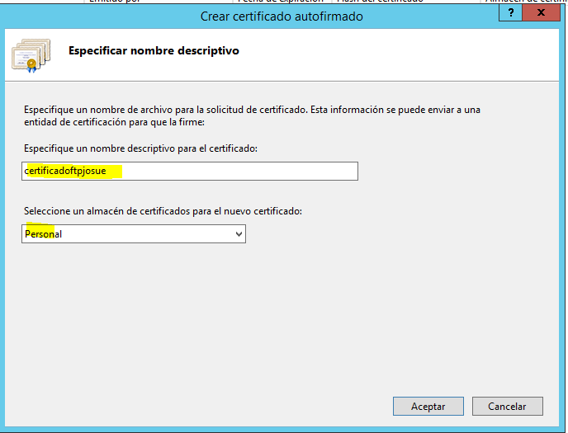

Creamos el certificado autofirmado.

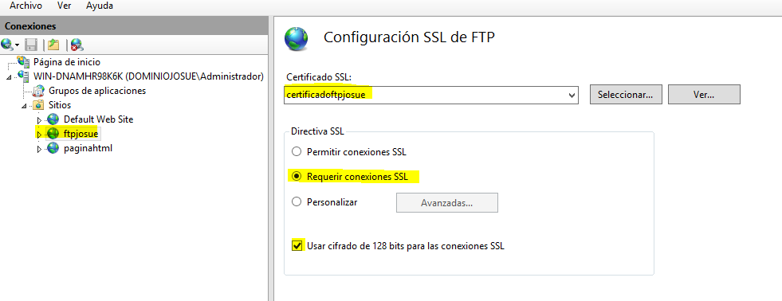

Añadimos nuestro certificado creado a nuestro FTP.

Ahora realizaremos las pruebas desde nuestro cliente y usaremos FILEZILLA, para que podamos transferir archivos con FTPS.

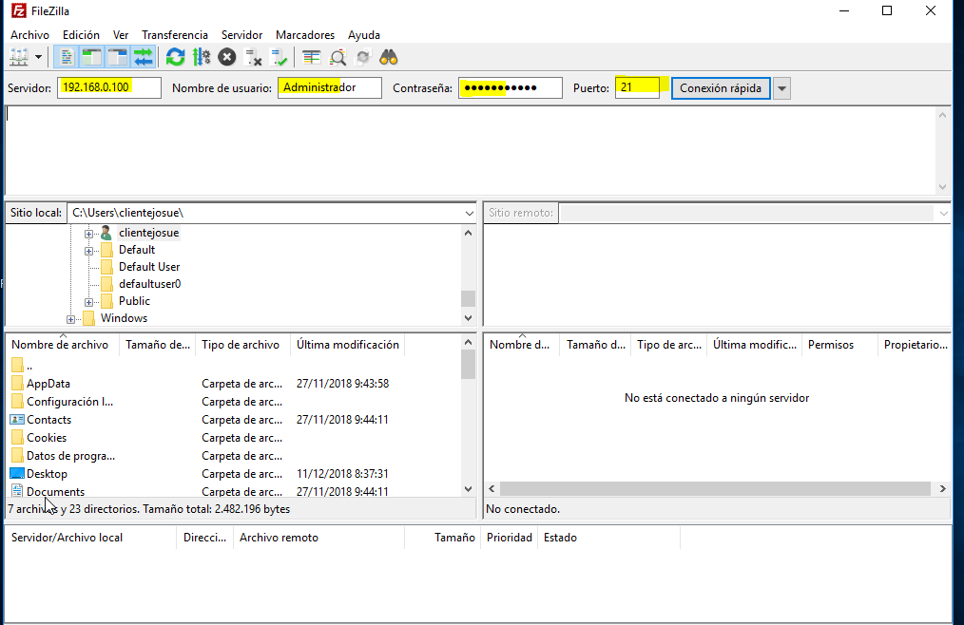

Ponemos los datos para conectarnos a nuestra FTP.

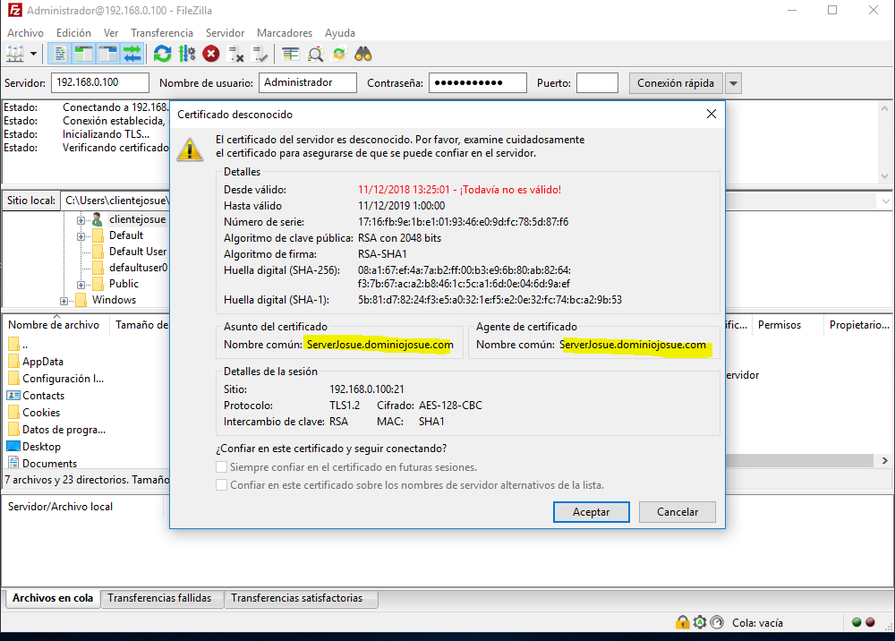
Al dar a conectar nos saldrá esta pantalla que nos indica que tenemos una conexión segura con certificado SSL.

